Materialenleer Eindopdracht
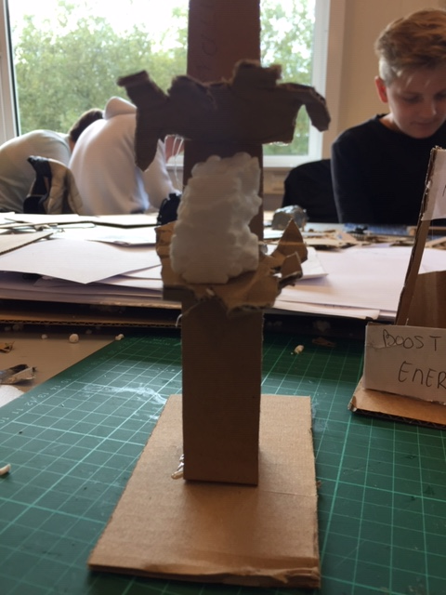
Ik kies de handen die dienen ernaartoe om het blikje op zijn plek te zetten en wat beter eruit te zien, het zit in het midden van de display het valt ook nog eens meteen op!
- Stevig
- Buigbaar
- Bedrukbaar
- Goedkoop
- Het moet er strak uitzien
- Gaat lang mee
Stap 3:
Karton, Hout, Rubber, Aluminium
Beste: Karton

Stap 4:
Het materiaal moet Stevig zijn -> Eigenschap : Stevigheid
Het materiaal moet Buigbaar zijn -> Eigenschap: Buigbaar
Het materiaal moet bedrukt worden -> Eigenschap: Bedrukbaar
Het materiaal moet niet duur zijn zijn-> Eigenschap: Goedkoop
Het materiaal moet er strak uitzien-> Eigenschap: Glanzend strak/glad opp
Het materiaal moet lang mee gaan -> Eigenschap: Duurzaamheid

Stap 5
Productvoorwaarden | stevig | buigbaar | bedrukbaar | goedkoop | Het moete er strak uitzien | Het materiaal moet lang meegaan | Resultaat
Materialen eigenschap | Stevigheid | Buigbaarheid | bedrukbaar | Prijs | Glad/strak opp | Duurzaamheid
Karton | - | + | + | 1 | - | 0 | 2
Hout | + | - | - | 5 | 0 | 0 | 2
Rubber | 0 | ++ | - | 4 | 0 | 0 | 3,5
Aluminium | + | 0 | + | 10 | ++ | + | 5,5

Stap 6
1e = Aluminium omdat die het meeste voldoet aan alle eigenschappen, maar is wel een beetje duur
2e = Rubber omdat het goedkoper is en het is buigbaar en dat si wel nodig om die handen te kunnen zetten op het beeld
3e = Karton omdat karton buigbaar is en heel goedkoop het is ook nog eens bedrukbaar dus kan de anime kant van de display eruit worden gehaald

Stap 7:
Vraag 1
Ik denk Thermoplasten omdat die stevig zijn en goed tegen water kunnen
Vraag 2
Omdat bij Thermoharders de moleculen aan elkaar vast zitten en zo veel moeilijker smelten/zacht word dan bij Thermoplasten, want bij thermoplasten liggen ze los van elkaar
Vraag 3
Thermoharders omdat het kan regenen en de zon kan schijnen op de motor bekapping en we willen niet dat het smelt dus we kiezen voor thermoharders die blijven wel gewoon bij welke omstandigheoid dan ook aan elkaar vast zitten
Vraag 4
Je kan karton gebruiken en het ombuigen naar een klein tafeltje omdat het heel goedkoop is en er geen specificaties aan vastgebonden zijn
Vraag 5
Ik zou gaan voor Constructiestaal want het is best zwaar het is waterbestendig en het gaat nog eens heel lang mee
Vraag 6
Thermoplast standaard, omdat het tegen een stootje kan en nog eens heel goed schoongemaakt worden dus dat is ook weer een pluspunt
Vraag 7
Aluminium omdat het redelijk zwaar is en goed tegen water kan, het is ook nog eens stevig waardoor die wel blijft staan

